Администрация города Сосновоборска
Управление образования администрации города Сосновоборска
(ГорУО)

ПРИКАЗ

от « 1 » февраля 2011 г. г. Сосновоборск № 17

Об обеспечении обучающихся муниципальных бюджетных общеобразовательных учреждений города учебниками на 2011 – 2012 учебный год

В целях организации деятельности по учебному книгообеспечению в соответствии с принятым порядком взаимодействия образовательных учреждений, муниципальных органов управления образованием, министерства образования и науки Красноярского края по обеспечению обучающихся учебниками в 2011-2012 учебном году,

ПРИКАЗЫВАЮ:

1. Утвердить порядок взаимодействия муниципальных бюджетных общеобразовательных учреждений, управления образования администрации города Сосновоборска по обеспечению обучающихся учебниками на 2011 – 2012 учебном году согласно приложению 1.
2. Назначить ответственным за учебное книгообеспечение, за максимальное использование ресурсов обменного фонда Ю.Ф. Лобацееву, методиста по библиотечному фонду информационно-методического центра Управления образования администрации города Сосновоборска:
- сформировать муниципальную базу данных имеющихся фондов учебников, довести до сведения руководителей муниципальных бюджетных общеобразовательных учреждений, участников образовательного процесса данные об имеющемся муниципальном фонде учебников в срок до 20.04.2011г.;
- организовать работу муниципального обменного фонда;
- организовать работу с краевым обменным фондом по обмену учебниками;
- обеспечить единую процедуру оформления отказа родителей от предлагаемых учебников из имеющихся фондов в соответствии с утвержденной единой формой заявления родителей в срок до 20.08.2011г.;
- осуществить контроль за обеспеченностью обучающихся подведомственных муниципальных бюджетных общеобразовательных учреждений учебниками на 2011-2012 учебный год в срок до 05.09.2011г.
3. Ответственность за обеспечение учебниками каждого обучающего возложить на руководителей муниципальных бюджетных общеобразовательных учреждений.
4. Руководителям муниципальных бюджетных общеобразовательных учреждений:
- изучить порядок взаимодействия муниципальных бюджетных общеобразовательных учреждений, управления образования администрации города Сосновоборска по обеспечению обучающихся учебниками на 2011 – 2012 учебном году, утвержденный настоящим приказом;
- разработать и утвердить нормативные документы, регламентирующие деятельность муниципальных бюджетных общеобразовательных учреждений по обеспечению учебниками в предстоящем учебном год в срок до 01.03.2011г.;
- разработать план мероприятий по обеспечению учебниками обучающихся всех категорий, в первую очередь, льготной категории в срок до 16.02.2011г.;
- организовать образовательный процесс в соответствии с утвержденным учебно-методическим комплектом;
- обеспечить контроль за организацией образовательного процесса учителями в соответствии с утвержденными учебно-методическими комплектами;
- обеспечить достоверность информации об имеющихся в фондах школьных библиотек учебниках, в том числе полученных от родителей в дар школы;
- обеспечить в полном объеме обучающихся льготной категории и равномерное распределение учебников, имеющихся в фонде школьной библиотеки, муниципальном и краевом обменных фондах, между остальными обучающимися;
- организовать информирование обучающихся и их родителей о перечне учебников, входящих в комплект для обучения в данном классе, о наличии их в библиотеках муниципальных бюджетных общеобразовательных учреждений в срок до 28.03.2011г.;
- оформить в доступном месте информационные стенды для родителей с размещением на них: положения о порядке обеспечения учащихся учебниками в предстоящем учебном году, правил пользования учебниками из фондов библиотек муниципальных бюджетных общеобразовательных учреждений, списка учебников по классам, по которому будет осуществляться образовательный процесс в муниципальном бюджетном общеобразовательном учреждении, сведений о количестве учебников, имеющихся в библиотечных фондах и распределении их по классам не позднее 15.03.2011г.;
- обеспечить процедуру оформления отказа родителей от предлагаемых учебников из имеющихся фондов по утвержденной единой форме заявления родителей в срок до 15.08.2011г.;
- для снятия социального напряжения нормативно определить минимальный перечень дидактических материалов для обучающихся (рабочие тетради, контурные карты, прописи, раздаточные материалы, учебники-практикумы, хрестоматии и т.д.), приобретаемых родителями, и довести его до сведения родителей в срок до 28.03.2011г.;
- обеспечить сохранность фондов учебников библиотек муниципальных бюджетных общеобразовательных учреждений через: разработку и исполнение Правил пользования учебниками из фондов библиотек муниципальных бюджетных общеобразовательных учреждений с определением мер ответственности за утерю или порчу учебников; введение за сохранность учебных фондов библиотек муниципальных бюджетных общеобразовательных учреждений стимулирующих выплат, предусмотрев их в Положении о стимулирующих выплатах; проведение рейдов по сохранности и бережному отношению к учебникам;
- обеспечить восстановление за счет собственных ресурсов утраченных учебников из фонда библиотеки муниципальных бюджетных общеобразовательных учреждений, приобретенных за счет средств краевого бюджета в срок до 01.07.2011г.;
- организовать постоянную работу с родителями по передаче в конце учебного года на безвозмездной основе учебников, приобретенных на родительские средства, в фонд школьных библиотек, используя разные формы работы с родителями;
- организовать целенаправленную работу по привлечению внебюджетных, спонсорских средств для пополнения фонда учебников библиотек муниципальных бюджетных общеобразовательных учреждений, в соответствии с установленными законодательно нормами привлечения внебюджетных средств;
- представить информацию об исполнении настоящего приказа в Управление образования администрации города Сосновоборска в указанные сроки.
5. Контроль за исполнением настоящего приказа возложить на Л.А. Сухомлинову, руководителя информационно-методического центра.

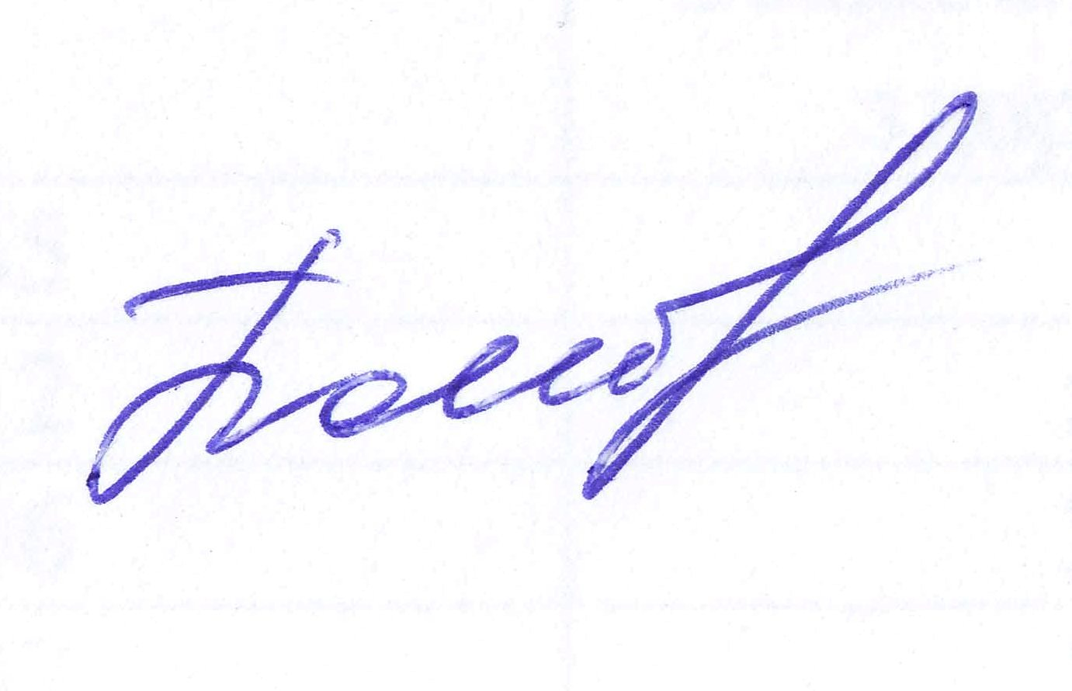

Руководитель Управления Г.Ф. Попова

